**SCI-1051-2018**

**Comunicación de acuerdo**

|  |  |
| --- | --- |
| **Para:** | Dr. Julio Calvo Alvarado, Rector  Dr. Humberto Villalta Solano, Vicerrector de Administración  Licda. Kathya Calderón Mora, Directora Departamento Aprovisionamiento  Licda. Silvia Watson Araya, Directora del Departamento Financiero Contable  Lic. Isidro Álvarez Salazar, Auditor Interno |
| **De:** | Dr. Julio Calvo Alvarado, Presidente  Consejo Institucional |
| **Fecha:** | **05 de diciembre de 2018** |
| **Asunto:** | **Sesión Ordinaria No. 3100, Artículo 12, del 05 de diciembre de 2018. Licitación Abreviada Nº 2018LA-000028-APITCR, “Servicio de Auditoría Externa Periodo 2018”***.* |

Para los fines correspondientes se transcribe el acuerdo tomado por el Consejo Institucional, citado en la referencia, el cual dice:

**RESULTANDO QUE:**

1. El Artículo 18, inciso h del Estatuto Orgánico del Instituto Tecnológico de Costa Rica, señala:

*“Son funciones del Consejo Institucional:*

*“a…*

*h. Decidir sobre las licitaciones públicas según lo estipulado en el reglamento correspondiente”.*

1. El Consejo Institucional, en la Sesión No. 3091, Artículo 10, del 10 de octubre de 2018, aprobó el Cartel para la Contratación de Auditorías Externas Financiera 2018.

**CONSIDERANDO QUE:**

1. La Secretaría del Consejo Institucional, recibe oficio VAD-730-2018, con fecha de recibido 20 de noviembre de 2018, suscrito por el Dr. Humberto Villalta Solano, Vicerrector de Administración, dirigido a la MSc. Ana Rosa Ruiz Fernández, Coordinadora de la Comisión de Planificación y Administración, con copia a los Miembros del Consejo Institucional, en el cual adjunta el Informe de la Licitación Abreviada Nº 2018LA-000028-APITCR, “Servicio de Auditoría Externa Periodo 2018”. Dicho documento fue preparado por el Departamento de Aprovisionamiento, según oficio AP-1833-2018, según se transcribe a continuación:
2. ***Bien a adquirir***

*La Licitación Abreviada Nº 2018LA-000028-APITCR, “Servicio de Auditoría Externa Periodo 2018”, se realizó de manera formal y bajo las disposiciones de la Ley de Contratación Administrativa y su Reglamento.*

1. ***Bien a adquirir***

*Mediante las Solicitudes de compra N° 240819 y 242941 se solicita la contratación de una empresa para que ejecute Servicios de Auditoría Externa 2018 (Véase Folios 001 y 002 del expediente).*

1. ***Contenido Presupuestario***

*Se realizó un compromiso presupuestario de seis millones quinientos cuarenta y dos mil cuatrocientos colones exactos (¢6 525 400,00) según centro funcional 65, correspondiente al Departamento Financiero Contable.*

1. ***Invitación y envío de cartel***

*Como parte del proceso de contratación promovido por la Administración se invita a participar y se envía el cartel, por medio de correo electrónico a los siguientes proveedores. (Véase Folios del 046 al 045 del expediente).*

1. *Deloitte & Touche S.A.*
2. *Despacho Carvajal & Colegiados Contadores Públicos Autorizados S.A.*
3. *Crowe Horwath Costa Rica S.A.*
4. *PricewaterhouseCoopers Costa Rica*
5. *KPMG, S.A.*
6. ***Recepción y Apertura de Ofertas***

*La apertura se realiza el 30 de octubre del 2018 a las diez horas (10:00 a.m.), en el Departamento de Aprovisionamiento.*

*Se reciben dos ofertas a saber: (Véase folios del 06 al 534 del expediente).*

1. *Carvajal & Colegiados, Contadores Públicos Autorizados S.A.*
2. *Crowe Horwath Costa Rica S.A.*
3. ***Análisis de las Ofertas***

**Cuadro Nº 1**

**Resumen, Condiciones y Aspectos Legales**

| **Nombre del Oferente** | **Despacho Carvajal & Colegiados, Contadores Públicos Autorizados S.A.** | **Crowe Horwarth CR S.A.** |
| --- | --- | --- |
| Cédula Jurídica | 3-101-122731-10 | 3-101-017989 |
| Total ofertado | ¢7 360 000.00 | ¢20.220.000,00 |
| Horas propuestas | 460 | 720 |
| Vigencia de la oferta en días hábiles | 60 días | 60 días |
| Tiempo de entrega | Según Cartel | Según Cartel |
| Declaración jurada de estar al día en el pago de impuestos nacionales | SI | SI |
| Declaración jurada que no lo afecta los artículos 22 y 22 bis de la Ley de Contratación Administrativa | SI | SI |
| Declaración jurada que no lo afecta el artículo 100 del Reglamento de la Ley Contratación Administrativa | SI | SI |
| Certificación de la Caja Costarricense de Seguro Social | SI | SI |
| Certificación del Fondo de Asignaciones Familiares Fodesaf | SI | SI |
| Consulta situación tributaria | SI | SI |

1. ***Análisis del aspecto legal:***

*Las dos ofertas cumplen con los requerimientos legales indicados en el cartel.*

1. ***Análisis Técnico***

*Como parte del análisis técnico realizado se solicitan a los posibles oferentes las siguientes subsanaciones. Con el AP-1723-2018 se le solicita aclaración al oferente Despacho Carvajal & Colegiados, Contadores Públicos Autorizados S.A. sobre la metodología utilizada para el cálculo de rubros de las cargas sociales (Ver folio 545 del expediente), dicha empresa aclara con nota presentada en el 2 de noviembre (Ver folio 554 del expediente). Al oferente Crowe Horwath Costa Rica S.A. con oficio AP-1722-2018 se le solicita aclarar si el desglose y estructura de honorarios presentados, incluyen mano de obra, dando respuesta con nota del 1 de noviembre (ver folio 551del expediente). Por segunda ocasión se envía oficio (AP-1746-2018) de subsane Al oferente Despacho Carvajal & Colegiados, Contadores Públicos Autorizados S.A. donde se solicita aclarar si los costos correspondientes a cargas sociales y otros rubros, están incluidos en el costo de la mano de obra de la fórmula del precio, además, presentar las declaraciones juradas donde haga constar el tiempo que tiene de laborar para oferente, indicado la fecha de ingreso a la firma de cada uno de los profesionales asignados al Instituto, esto según el inciso b) de los Requisitos de los Equipos de Auditoría.*

*El 16 de octubre de 2018, la Vicerrectoría de Administración remite el oficio VAD-0714-2018, suscrito por la MAE. Kathya Calderón Mora., Vicerrectora a.i.; con el análisis técnico de las ofertas (Véase Folios del 574 al 577 del expediente). Se destaca por relevante lo siguiente:*

***Crowe Horwath Costa Rica S.A.***

1. ***Análisis Técnico:*** *La oferta cumple técnicamente con lo solicitado en el cartel, una vez solicitada las aclaraciones respectivas. En cuanto a la Metodología propuesta para la auditoría financiera a realizar en el ITCR cumple con el objetivo y alcance de los servicios de auditoría requeridos en el cartel, según detalle de ejecución de pruebas a realizar en cada una de las partidas de los Estados Financieros.*

*Con respecto a la experiencia del oferente y el equipo de auditoria se evidencia en la oferta que cuenta con amplia experiencia en la ejecución de auditorías en el sector público como privado.*

1. ***Criterios y sistema de evaluación:***
   * ***Precio:*** *El precio por hora es de ¢28.083 el cual se considera razonable en relación con el mínimo establecido por el Colegio de Contadores Públicos de Costa Rica por hora profesional de ¢12.133.*

*La cantidad horas que estimó el oferente para llevar acabo el objeto de la contratación indicada es de 720 horas, mismas que están a criterio del oferente en función al entendimiento del negocio y el alcance solicitado en el cartel entre otras variables.*

* + ***Experiencia del Despacho en trabajos similares realizados:*** *Para optar por la máxima calificación el oferente debió aportar cartas de recomendación de las Instituciones públicas donde haya realizado los servicios de auditoría. En el caso del oferente se presentan cartas, pero no todas cumplen con lo solicitado en el cartel.*
  + ***Experiencia profesional del personal mínimo requerido:*** *para ser acreedor de la máxima puntuación el oferente debió aportar cartas de cada una de las instituciones públicas o empresas donde se mencione a los profesionales y el cargo desempeñado. El oferente referencia la experiencia de los profesionales en cada uno de sus currículos y aporta algunas cartas, pero no todas cumplen con los requisitos establecidos en el cartel.*

***Despacho Carvajal & Colegiados Contadores Públicos Autorizados S.A.***

1. ***Análisis Técnico:*** *La oferta cumple técnicamente con lo solicitado en el cartel, una vez solicitada las aclaraciones respectivas. En cuanto al Programa de Trabajo se observa que cumple con el objetivo y alcance de los servicios de auditoría financiera de manera satisfactoria.*

*Con respecto a la experiencia del oferente y el equipo de auditoria, se evidencia en la oferta que la misma es la necesaria para llevar a cabo la ejecución de auditoría financiera.*

1. ***Criterios y sistema de evaluación:***
   * ***Precio:*** *El precio por hora es de ¢16.000 el cual se considera razonable en relación con el mínimo establecido por el Colegio de Contadores Públicos de Costa Rica por hora profesional de ¢12.133. Se solicitó la aclaración al Despacho con respecto a los componentes de la Mano de Obra que se incluían en la oferta, para lo cual se obtuvo una respuesta a satisfactoria.*

*La cantidad horas que estimó el oferente para llevar acabo el objeto de la contratación indicada es de 460 horas mismas que son estimadas con base en el entendimiento del negocio y el alcance solicitado en el cartel entre otras variables.*

* + ***Experiencia del Despacho en trabajos similares realizados:*** *Las cartas presentadas por el oferente no todas cumplen con los requisitos establecidas en el cartel, por lo que se asigna puntuación aquella que hacen referencia explícita al solicitado en el cartel.*
  + ***Experiencia profesional del personal mínimo requerido:*** *El oferente presenta las cartas para la asignación de la puntuación conforme a lo solicitado en el cartel.*

1. ***Resumen del Análisis Técnico***
2. *En los siguientes cuadros se muestra la correspondiente revisión y calificaciones de las ofertas:*

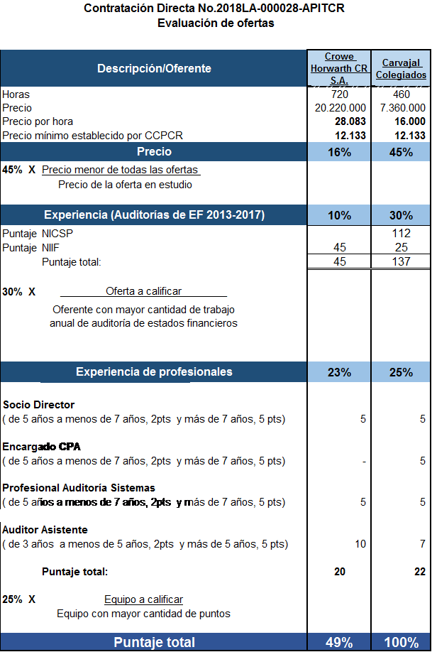

1. *En los dos siguientes cuadros se presenta el cumplimiento de los requisitos cartelarios de cada uno de los oferentes:*





1. *En siguientes cuadros muestran la Experiencia de cada una de las firmas participantes en el proceso licitatorio:*







1. ***Recomendación técnica para adjudicación:***

*Las ofertas recibidas cumplen técnicamente con las especificaciones solicitadas en el pliego de condiciones, una vez aplicados los parámetros de calificación establecidos en el cartel la oferta que resultó con un puntaje mayor es Despacho Carvajal & Colegiados Contadores Públicos Autorizados S.A. con una calificación de 100 puntos.*

*Por tanto, el Despacho Carvajal & Colegiados Contadores Públicos Autorizados S.A es susceptible a adjudicación, por lo cual se procede a conceder el aval correspondiente, para el trámite ante el Consejo Institucional.*

*Con base en los resultados del estudio legal y técnico, con fundamento en el oficio VAD-309-2018, se recomienda adjudicar a:*

**Carvajal & Colegiados, Contadores Públicos Autorizados S.A.**

**Cédula jurídica N° 3-101-122731-10**

*Contratación de los servicios para auditar los Estados Financieros 2018 conforme las Normas internacionales de Contabilidad para el Sector Público (NICSP) y la revisión de la Liquidación Presupuestaria conforme a los Lineamientos para la contratación del trabajo para atestiguar con seguridad razonable sobre la elaboración de la liquidación presupuestaria de los entes y órganos sujetos a lo establecido en el numeral 4.3.17 de las normas técnicas sobre presupuesto público N-1-2012-DC-DFOE., todo de acuerdo al pliego de condiciones y la oferta presentada.*

***Total adjudicado:*** *¢6.400.000,00*

***Tiempo de Entrega:*** *Según pliego de condiciones*

1. ***Razones de la recomendación.*** 
   1. *Es la oferta económicamente más favorable*
   2. *Se cuenta con disponibilidad presupuestaria.*
   3. *Se toma en consideración la recomendación técnica.*
   4. *Se ajusta a los intereses Institucionales*
2. La Comisión de Planificación, en reunión No. 798-2018, realizada el jueves 29 de noviembre de 2018, revisa el informe supracitado; en esta reunión cuenta con la asistencia del Dr. Humberto Villalta Solano, Vicerrector de Administración, quien expone el informe, realizadas las consultas y aclaradas las dudas, se dispone elevar la propuesta al Consejo Institucional.
3. La Secretaría del Consejo Institucional, recibe oficio VAD-783-2018, con fecha de recibido 05 de diciembre, suscrito por el Dr. Humberto Villalta Solano, Vicerrector de Administración, dirigido a la MSc. Ana Rosa Ruiz Fernández, Coordinadora de la Comisión de Planificación y Administración, con copia a los Miembros del Consejo Institucional, en el cual se aclara que por un error material involuntario, en el oficio AP-1833-2018 y en el Informe de Adjudicación de la Licitación Abreviada N° 2018LA-000028-APITCR “Servicio de Auditoría Externa Periodo 2018” se consignó el monto de la adjudicación por ¢6.400.000,00 siendo lo correcto ¢7.360.000,00. Según se puede verificar en el folio 275 del expediente administrativo. Para lo cual se cuenta con el presupuesto respectivo, según certificación de fondos emitida por el Departamento Financiero Contable que consta en el folio 065 y las solicitudes de compra que constan en los folios 001 y 002 del expediente.
4. De acuerdo a lo anterior, se dispone elevar la propuesta al Consejo Institucional.

**SE ACUERDA:**

* + 1. Adjudicar la Licitación Abreviada Nº 2018LA-000028-APITCR, “Servicio de Auditoría Externa Periodo 2018, de acuerdo con el Informe Técnico adjunto al oficio VAD-730-2018, a la Empresa Carvajal & Colegiados, Contadores Públicos Autorizados S.A., Cédula jurídica N° 3-101-122731-10, en razón de que la oferta se ajusta a lo solicitado en el Cartel de la Licitación, como se detalla a continuación:

*Total adjudicado:* ¢7.360.000,00

*Tiempo de Entrega: Según pliego de condiciones*

* + 1. Comunicar.  **ACUERDO FIRME.**

**Palabras clave: Adjudicación- Licitación - N° 2018LA-000028-APITCR - “Servicio - Auditoría Externa – Periodo - 2018**

|  |  |  |  |  |  |
| --- | --- | --- | --- | --- | --- |
|  |  |  |  |  | |
|  |  |  |  | |

**c.i. Auditoría Interna (Notificado a la Secretaria vía correo electrónico)**

ars